KARTY PRACY- FIGURY GEOMETRYCZNE
Wytnij figury geometryczne z dołu strony. Przyklej je tak, aby nie powtarzały się w żadnym rzędzie.

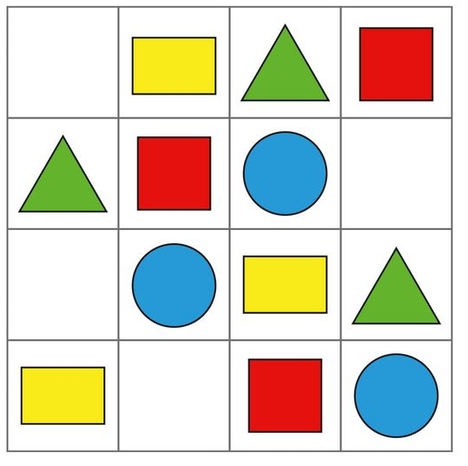
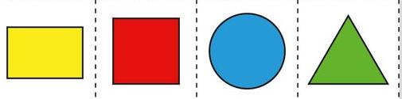
Wytnij elementy. Spróbuj ułożyć z nich domek według wzoru.

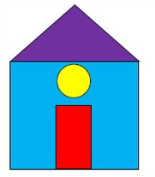

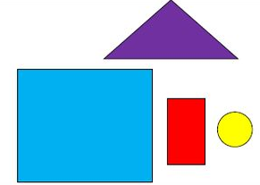

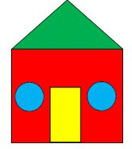

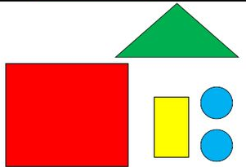

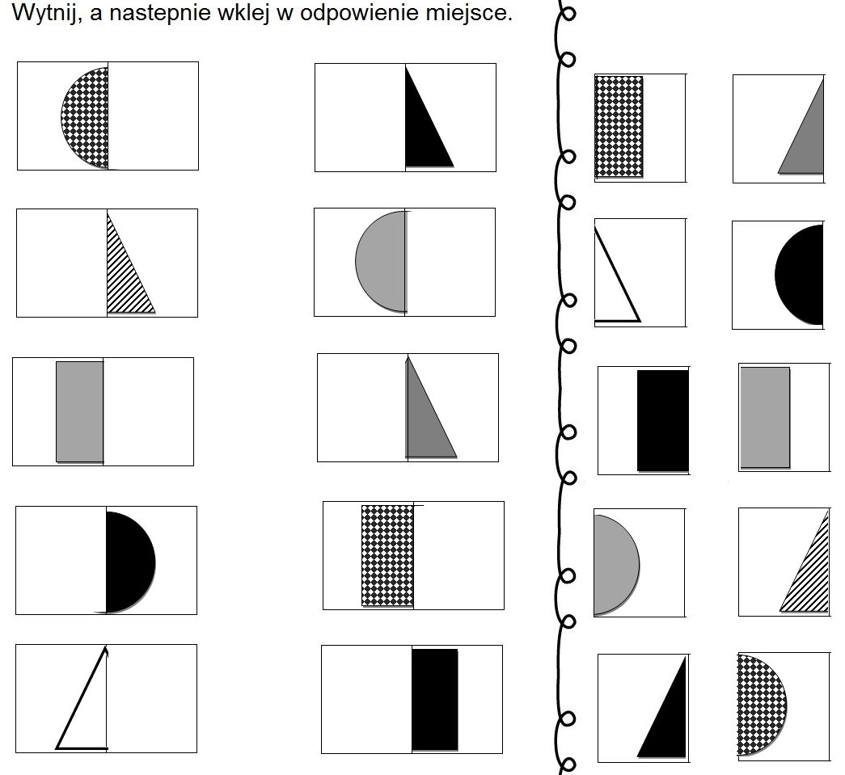

Zamaluj odpowiednią część figury według podanego wzoru.

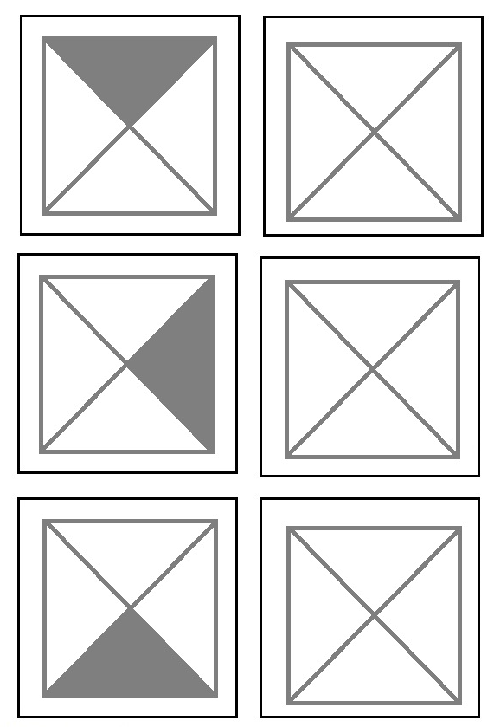
Zamaluj odpowiednią część figury według podanego wzoru.
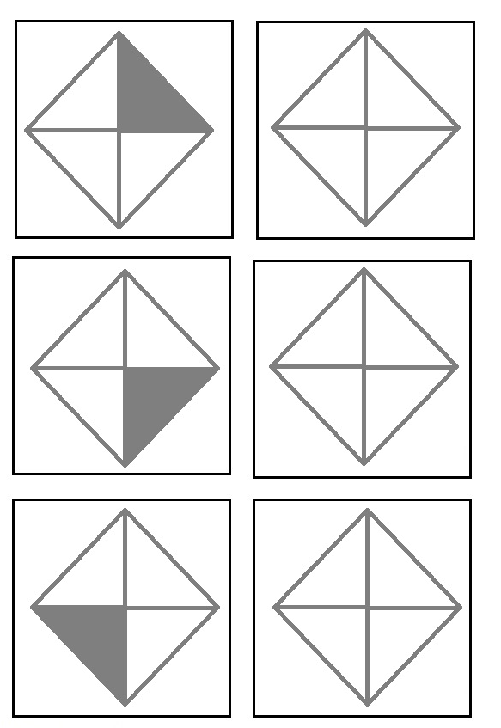

Zamaluj odpowiednią część figury według podanego wzoru.

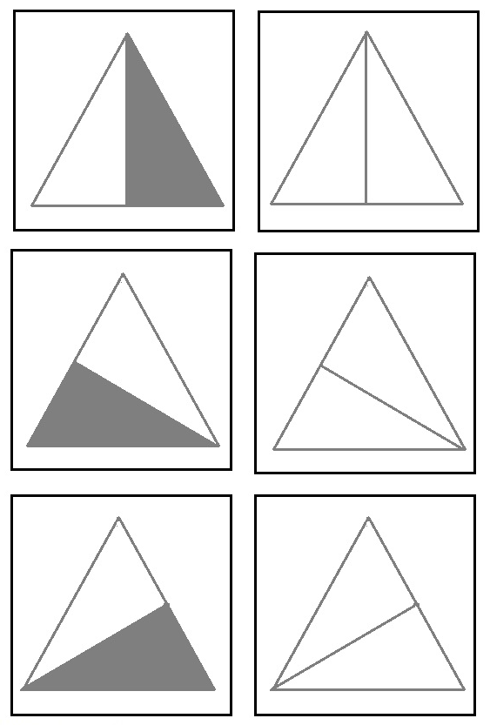
Zamaluj odpowiednią część figury według podanego wzoru.

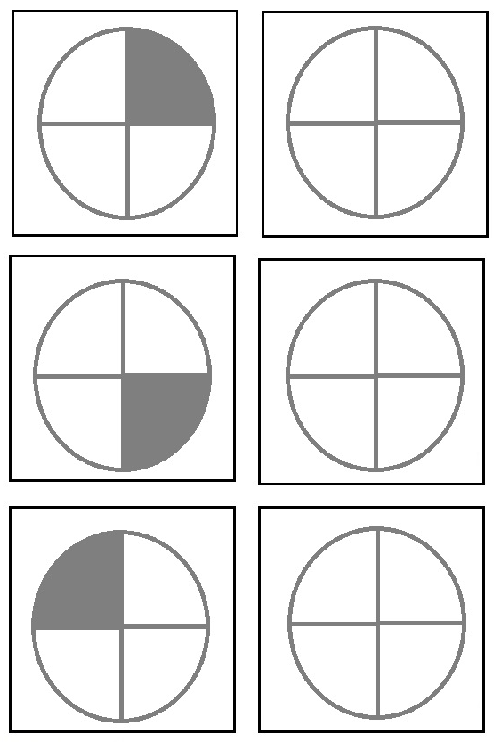
Otocz pętlą takie same figury geometryczne : koła, trójkąty, kwadraty i prostokąty.
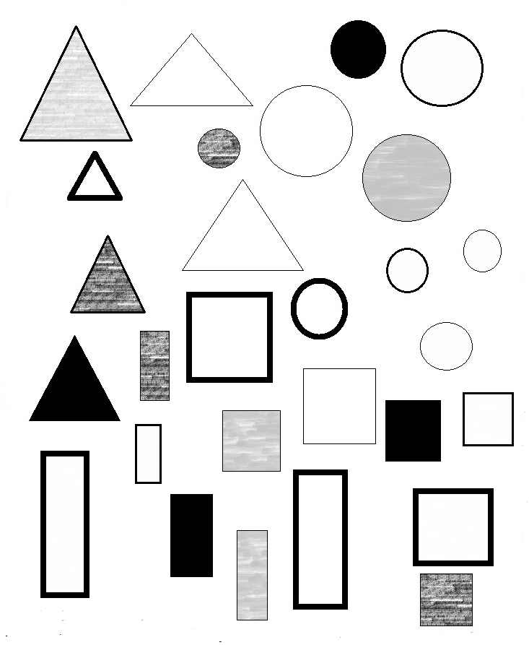

Wytnij figury geometryczne znajdujące się na dole strony. Przyklej je w odpowiednim miejscu tabeli zgodnie z ich kształtem.
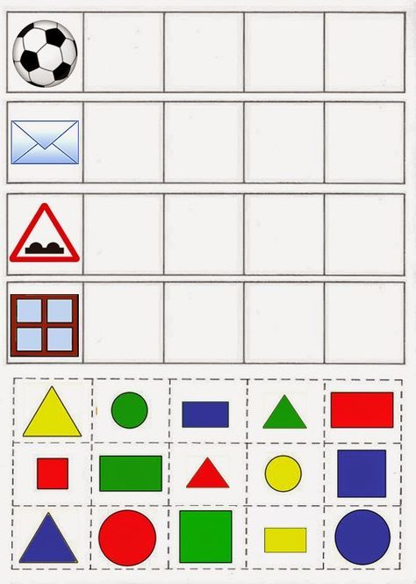
Policz figury geometryczne.
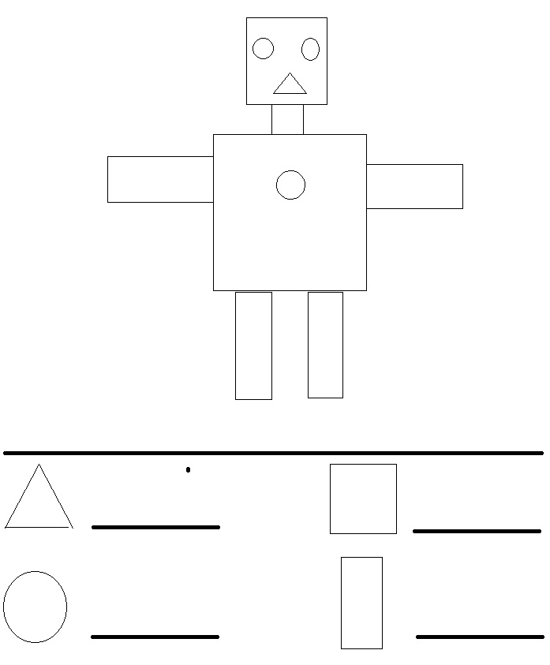

Pokoloruj figury według wzoru.
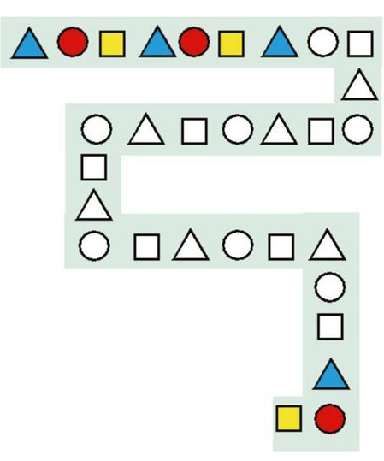
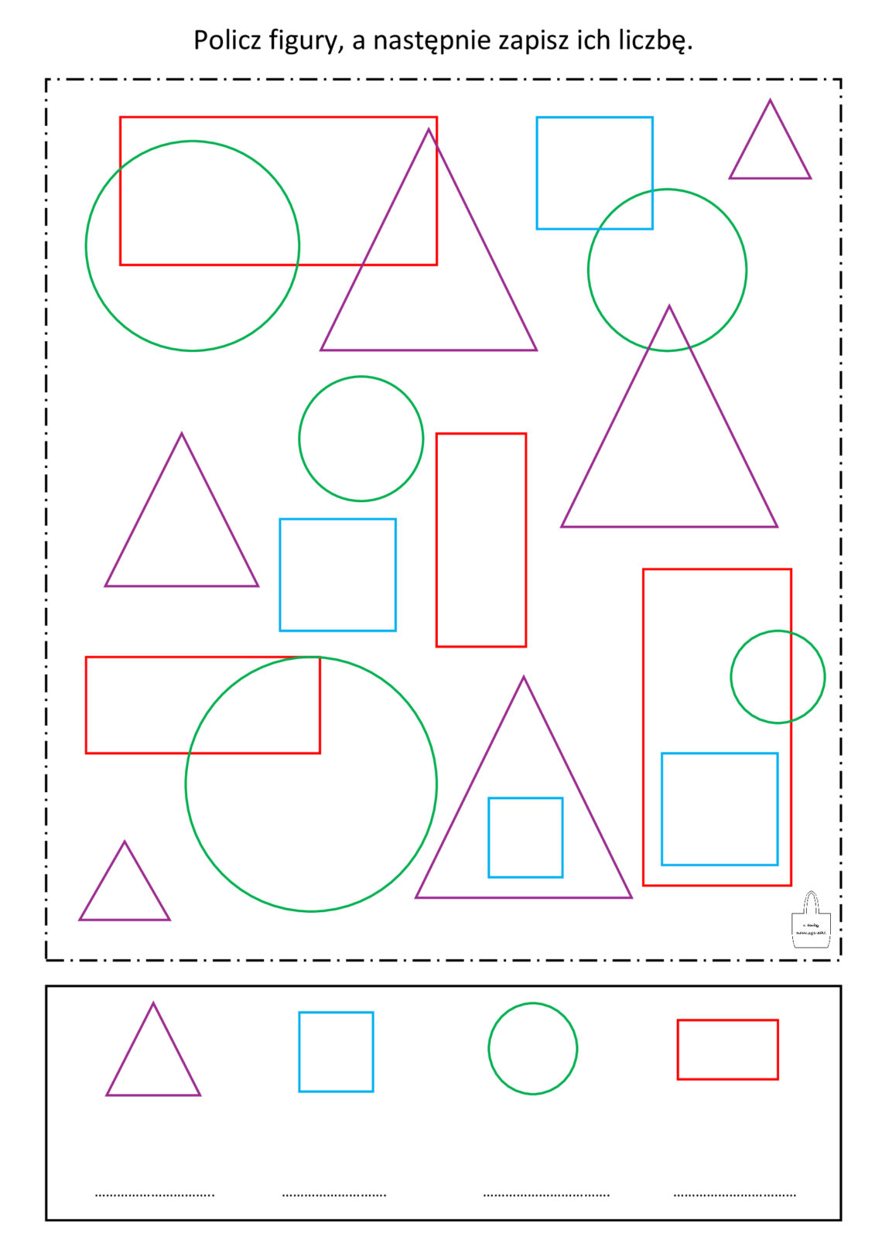

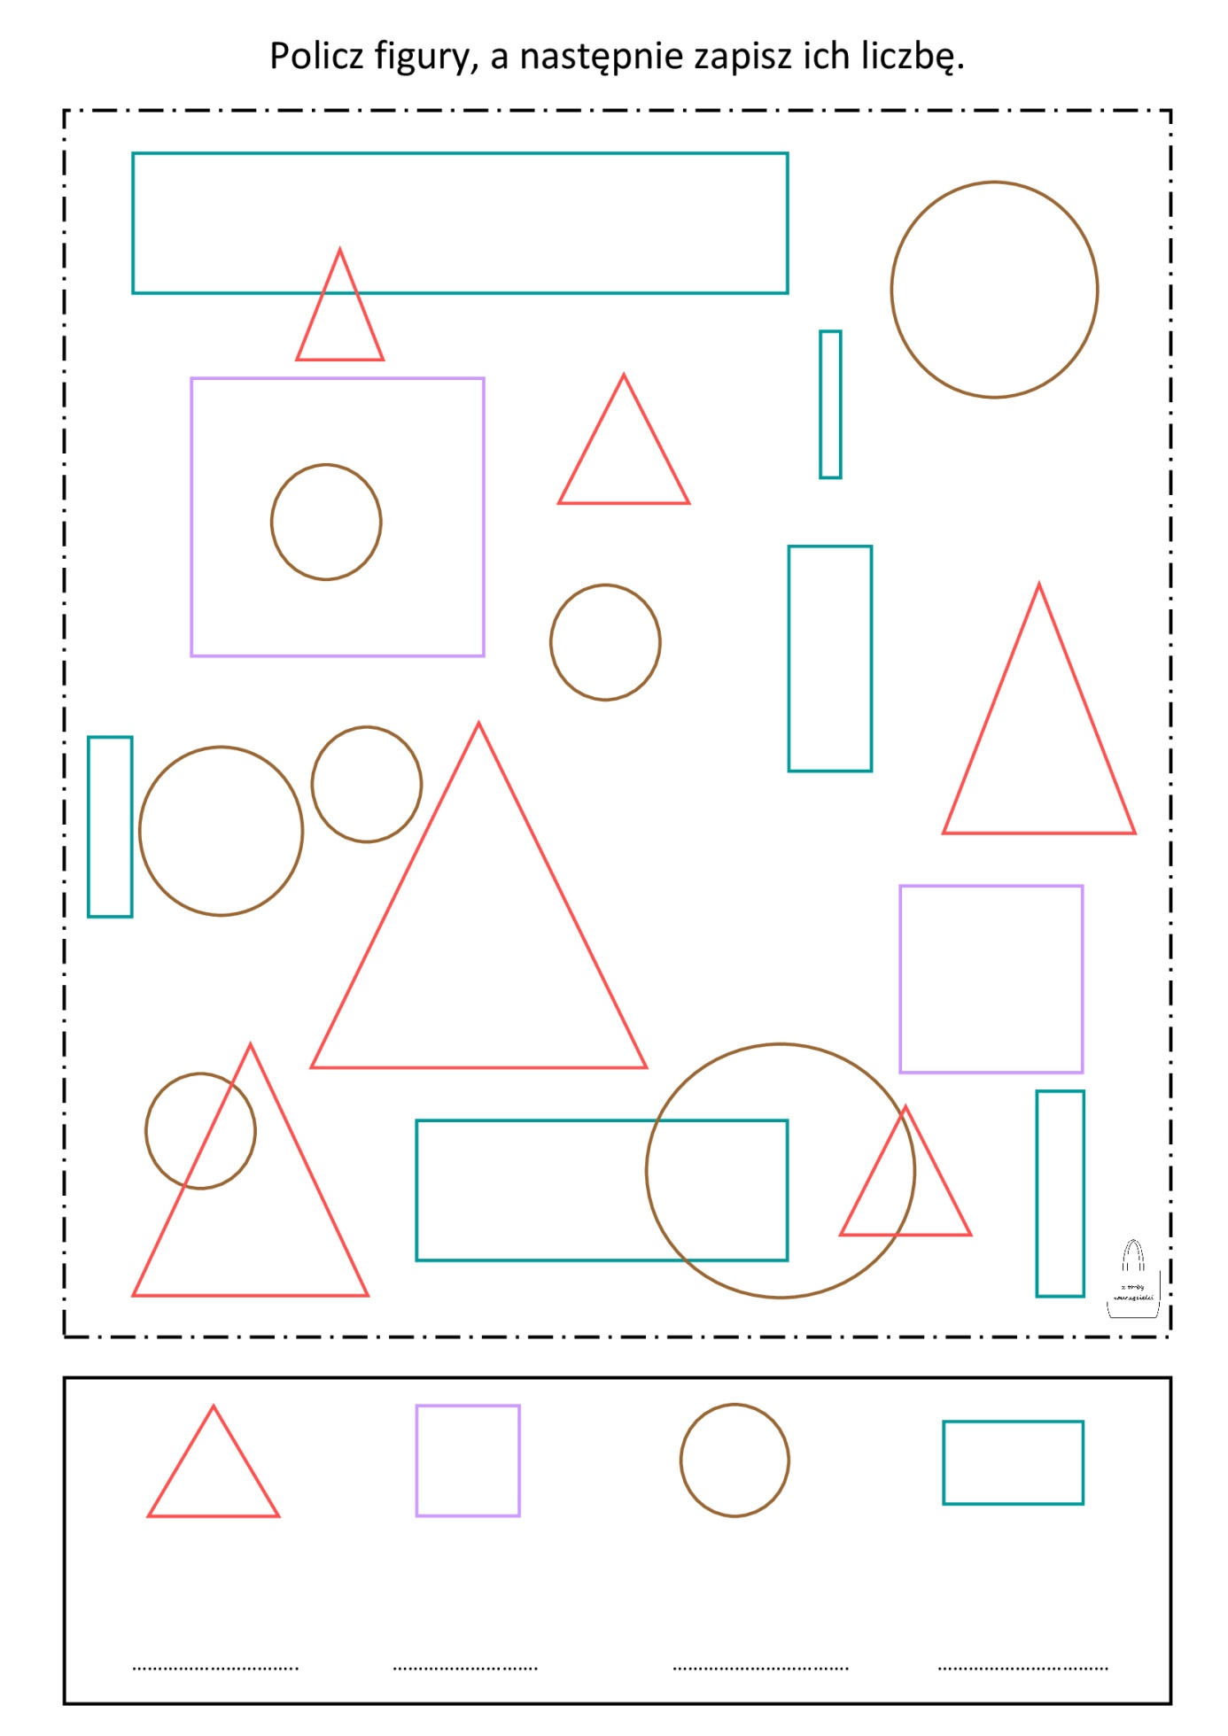

Pajac zbudowany jest z różnych figur. Pokoloruj je tak, jak pokazuje wzór.
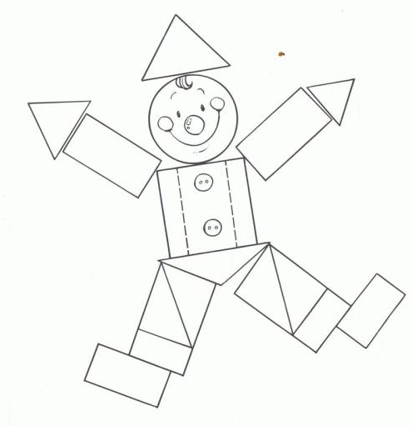

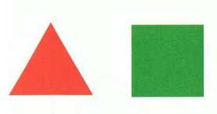

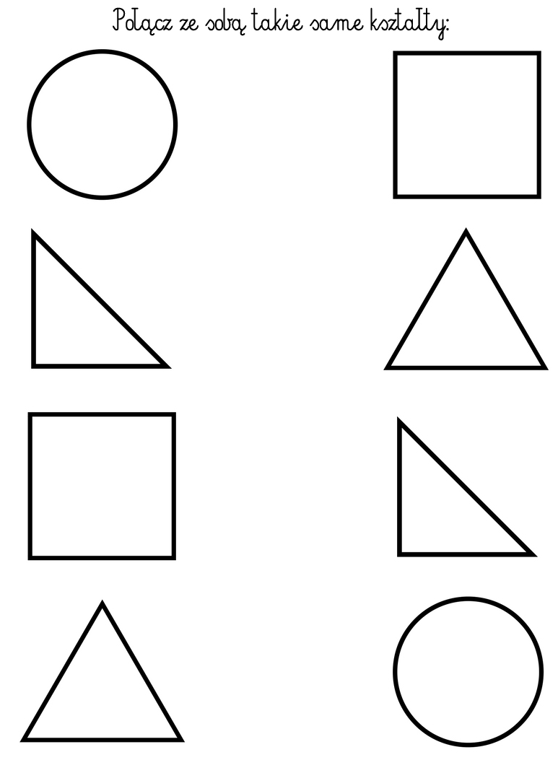

Narysuj pieska po śladzie.

